|  |  |  |
| --- | --- | --- |
| UFPR2000 | Ministério da Educação  UNIVERSIDADE FEDERAL DO PARANÁ  Setor de Ciências Biológicas  Departamento de Educação Física  Programa Institucional de Bolsa de Iniciação à Docência – PIBID |  |

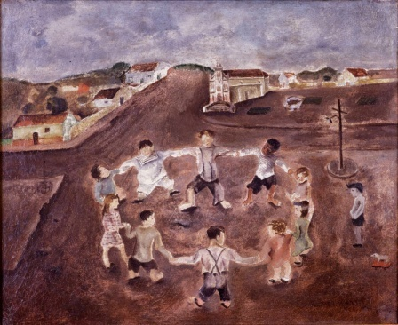

Roda infantil, 1932.

A paisagem onde a gente brincou pela primeira vez

não sai mais da gente

Candido Portinari

**CRONOGRAMA PIBID EM JUNHO**

**07/06 – Reunião de planejamento com as professoras supervisoras nas escolas**

**14/06 – Curso Meditação: Nível 1**

Horário: 11:30h às 13:15h

Local: Departamento de Educação Física – Plenária

**21/06 – Curso Meditação: Nível 2**

Horário: 11:30h às 13:15h

Local: Departamento de Educação Física - Plenária

**28/06 – Reunião de estudo: Introdução e capítulo 1 da dissertação da Mica**

Mediadora: Amanda Correia

Horário: 11:30h às 13:00h

Local: Departamento de Educação Física - sala 06

Continuação das discussões Introdução e capítulo 1 da dissertação da Mica

**Pibidianos, organizem-se para não agendar nada nesses dias e horários, pois os encontros de formação fazem parte das obrigações dos bolsistas!**